Авторы:
Берестова Наталья Ивановна, учитель физики, МБОУ СОШ №8,
п. Шолоховский, Белокалитвинский район, Ростовская область;
Кудряшова Галина Геннадьевна, учитель информатики и физики, МБОУ СОШ
№8, п. Шолоховский, Белокалитвинский район, Ростовская область

Аннотация.
Методические рекомендации предназначены для педагогов школ и педагогов дополнительного образования, активно внедряющих современные передовые способы обучения в образовательный процесс. В рекомендациях используется личный практический опыт применения СДО Moodle при подготовке учащихся 11 класса к ЕГЭ по физике и информатике на основе сайта: http://z98962do.bget.ru/

Методические рекомендации
по работе с системой дистанционного образования Moodle.

Введение.
В современном информационном пространстве всё большую и большую популярность получают курсы дистанционного образования. Система дистанционного образования (СДО) даёт ряд преимуществ в сравнении с традиционной. Во-первых, обучающийся может заниматься в любое время суток без отрыва от основного места учёбы или работы и в любом месте, оснащённым сетью Интернет (кафе, поезд, квартира и т.д.). Во-вторых, контакт преподавателя и ученика происходит по мере необходимости (если у обучающегося возникают вопросы). В-третьих, гибкая структура курса (на усмотрение преподавателя). В-четвертых, любой педагог, обладающий навыками работы на компьютере, может применять дистанционное обучение в урочной и во внеурочной деятельности. Дистанционное образование обладает большими возможностями, применять СДО можно на различных этапах: при самообразовании учащегося в процессе изучения нового материала, при закреплении и обобщении материала (прохождении теста), во внеурочной деятельности: при подготовке к ЕГЭ и ОГЭ, а также в кружковой работе.
Рекомендации.
Остановимся на системе дистанционного образования Moddle, потому что её можно бесплатно использовать при обучении, причем, эта система бесплатного дистанционного обучения по своим возможностям ни в коей мере не уступает платным платформам.
Система Moodle (Мудл) - это бесплатное программное обеспечение, которое можно свободно копировать и устанавливать на своем компьютере. Moodle является аббревиатурой словосочетания «Modular Object-Oriented Dynamic Learning Environment» (модульная объектно-ориентированная динамическая среда обучения) и представляет собой автоматизированную, основанную на компьютерных и интернет - технологиях систему управления обучением. Moodle является англоязычной программой, перевод терминов, названий элементов интерфейса может немного различаться в разных версиях программы.
Систему Moodle можно скачать на официальном сайте http://download.moodle.org. Данная программа оказывает помощь в создании дистанционных курсов с различной тематической направленностью. Фактически это конструктор, состоящий из модулей, которые учитель может использовать для создания своего, уникального по информационному наполнению и функционалу обучающего ресурса. Кроме этого, система поддерживает взаимодействие учащихся между собой: от совместного решения задач до обсуждения, обмена знаниями и других видов коллективной работы. При соответствующей конфигурации Moodle может выступать своеобразной школьной социальной сетью.
Большим плюсом при использовании системы является то, что операционная система не имеет для Moodle большего значения. Программа может быть установлена на компьютер с операционной системой MS Windows или Linux. Главное в работе Moodle, чтобы компьютер был открыт для доступа из глобальной компьютерной сети. Данное условие легко выполнить самостоятельно, если разместить оболочку Moodle на каком - либо хостинге, например beget.ru. Необходимо отметить, что бесплатный хостинг дает возможность работы с 25000 файлов, которые очень быстро заполняются (например, вставка материалов в формате word приведет к тому, что одновременно загружаются теги HTML, которые используются Word'ом, но не нужны здесь. Такая загрузка неоптимизированных файлов, приведет к исчерпанию места на сервере, перегрузке канала связи. Система начнет выдавать сообщение о невозможности авторизации на сайте). Поэтому лучше использовать платный хостинг, тем более что на beget.ru есть тарифы, не требующие больших финансовых затрат.
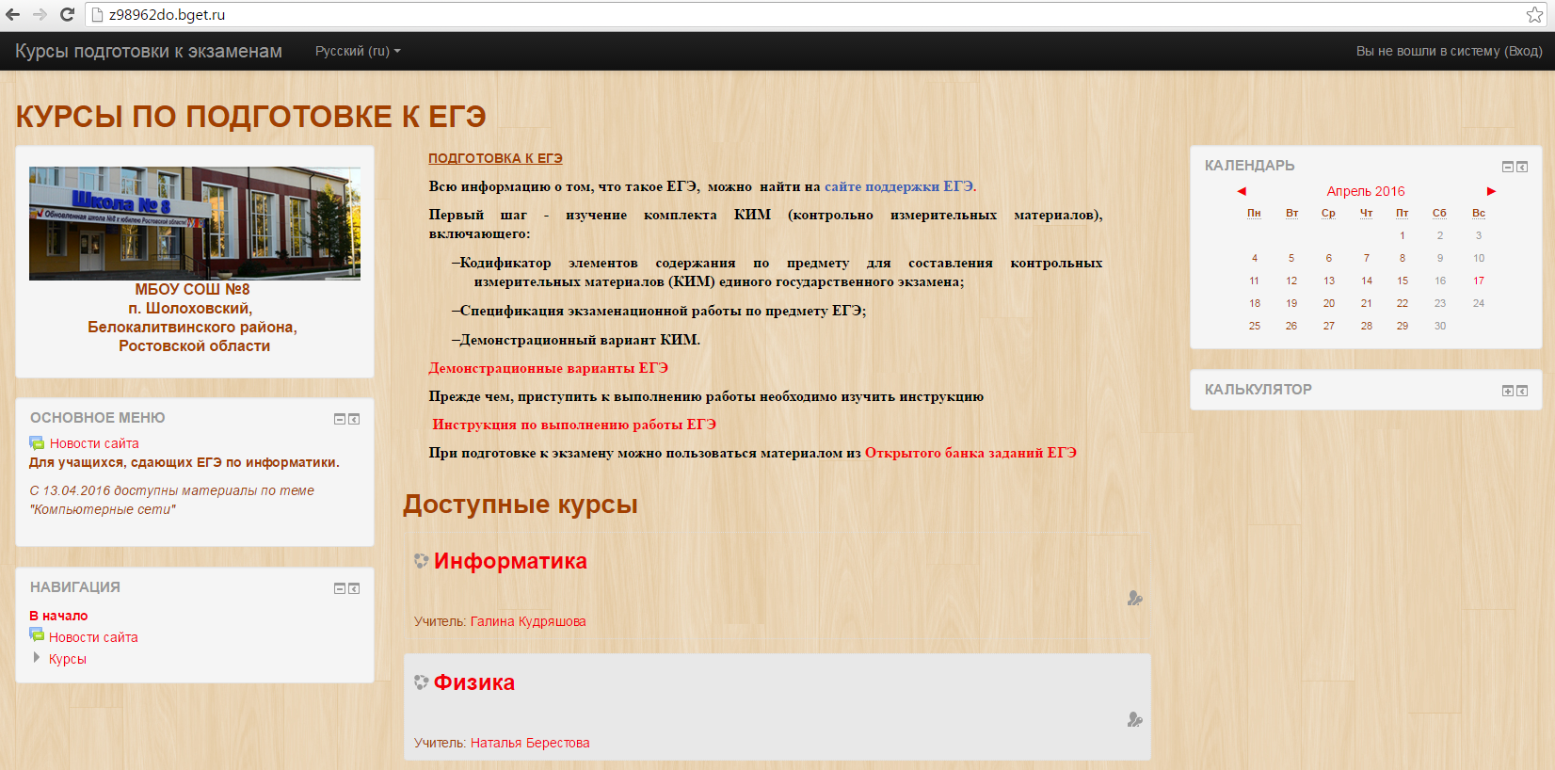
Курс, созданный с помощью Moodle по существу является сайтом, поэтому его внешний вид может меняться в зависимости от используемого для работы с ним браузера или разрешения монитора пользователя.

Дизайн курса задается администратором через блок «Управление». Можно использовать встроенные в систему темы оформления, но можно и проявить творчество, закачав понравившиеся темы с сайта http://download.moodle.org.
Система Moodle разграничивает права доступа и возможности работы в самой системе:
- Администратор – имеет право доступа ко всем курсам и определяет внешний вид сайта, может создавать сообщения, которые помещаются на главную страницу Moodle, может создавать курсы пользователей.
- Создатель курса – это учитель, который может создавать курсы.
- Учитель – имеет полный контроль над курсом, но не может создавать входы для учеников.
- Ученик – может использовать Moodle для обучения.
- Гость – может просто посмотреть разделы курса, если это разрешено, но не может выполнять какие-либо виды учебной деятельности.
Вход в систему курса возможен только после авторизации в системе, для чего достаточно ввести логин и пароль.
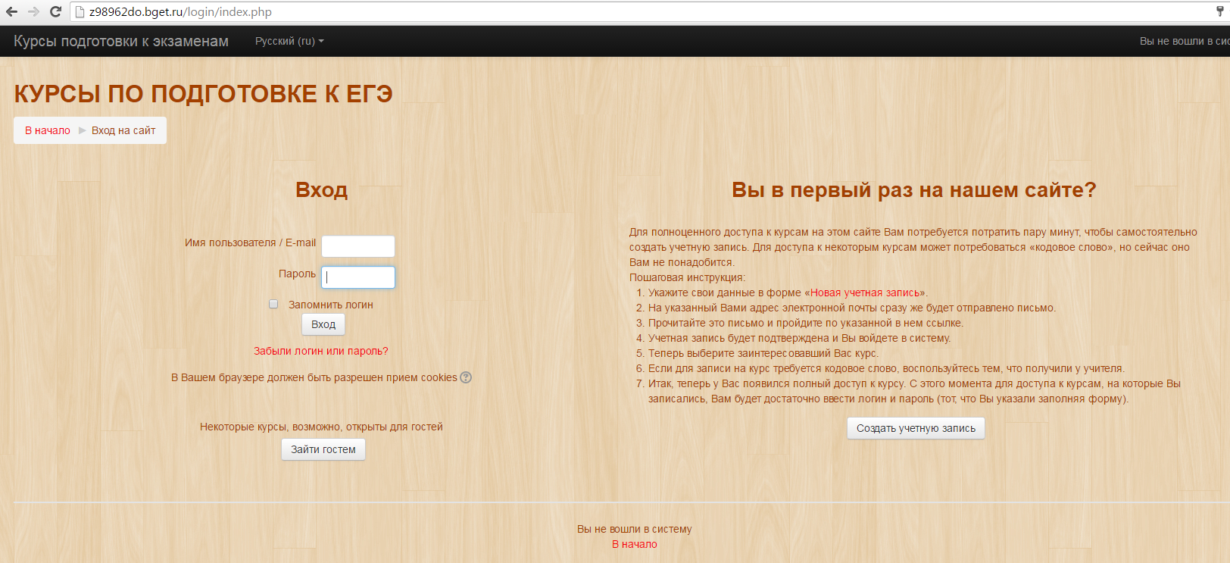

Среда Moodle состоит из курсов. Список всех курсов системы обычно представлен в центре главной страницы.
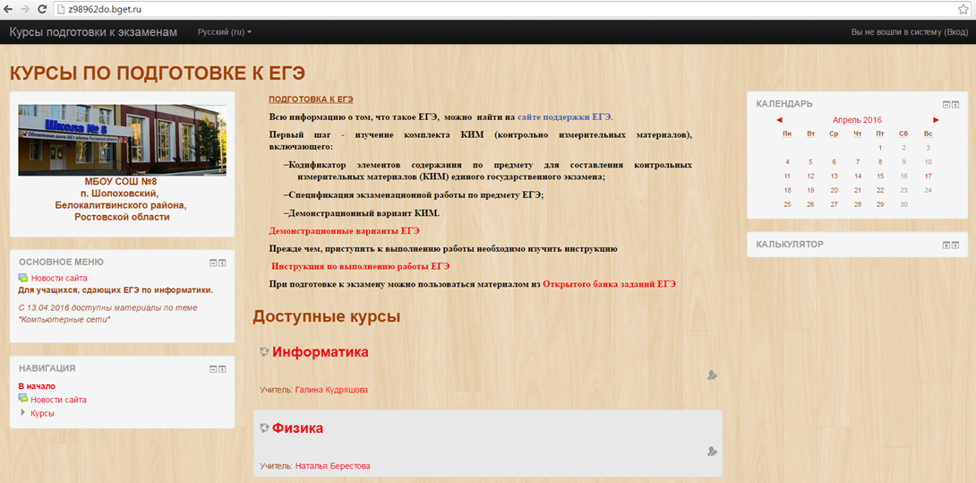

Курсы имеет одинаковую трехколоночную структуру.
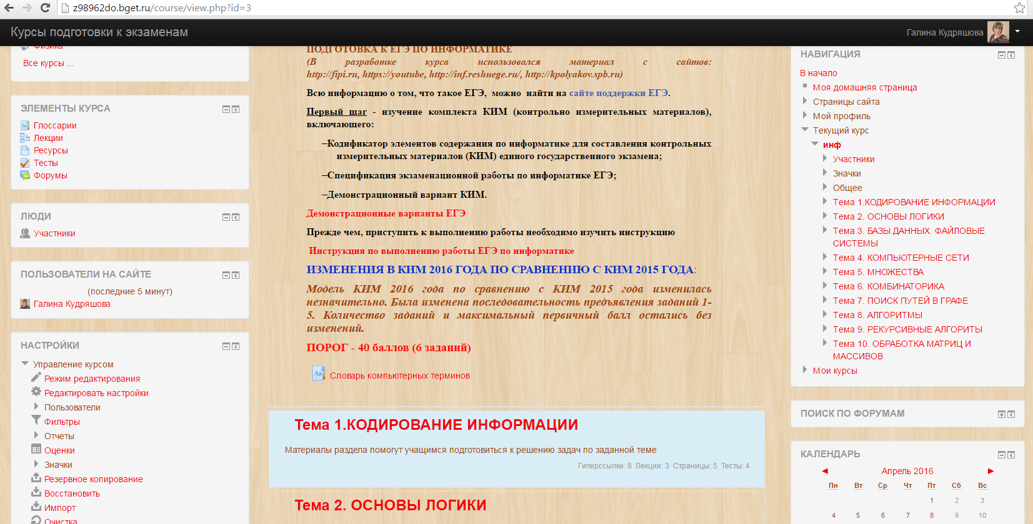
Каждый курс состоит из блоков, размещенных в левой и правой колонке, и основного содержания (модулей), находящегося в центре страницы. Каждый блок курса можно настраивать в режиме редактирования. Левая колонка предназначена для управления курсом и содержит следующие блоки:
- люди – это участники курса (здесь можно просматривать список всех участников курса);
- элементы курса - указаны категории тех элементов курса, которые доступны в настоящий момент в этом курсе (форумы, ресурсы, задания, тесты и т.д.).
- поиск по форумам доступен всем группам пользователей курса, позволяет искать на всех форумах текущего курса сообщения, содержащие заданную комбинацию символов. Поддерживается несложный синтаксис шаблонов для поиска;
- администрирование – является главным элементом управления курсом как единым целым, большая часть его функций ученикам недоступна;
- мои курсы - блок отображает все курсы, в которых в какой-либо роли участвует пользователь.
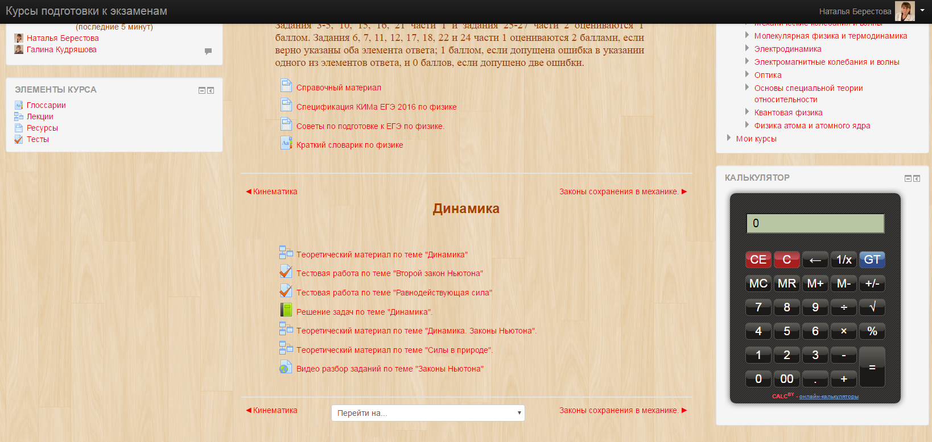
Правая колонка содержит множество вспомогательных блоков, например, «Новостной форум», «Наступающие события», «Последние действия», «Календарь» и т.д. Календарь удобен при работе с группой учащихся, которая должна пройти обучение в рамках четко заданного временного периода, например, ограничение по времени изучения лекции или прохождение теста или задания. При включении формата структура учащиеся могут обучаться по собственному графику, имея возможность самостоятельно выбрать скорость изучения нового материала, выполнения заданий, повторного просмотра лекций и презентаций. Имеется возможность добавлять и свои блоки из внешних ресурсов, например, онлайн калькулятор, часы и т.д.

Состав всех блоков может меняться администратором. Левая и правая колонки – это информационные блоки, содержащие информацию для учителей и учеников: новые события, изменения в курсе, напоминания о сдаче заданий и т.д. Их содержание формируется программой автоматически. Средняя колонка содержит материалы по курсу и элементы курса. Именно их добавляют при построении курса. Все учебные элементы дистанционного обучения размещаются в этих секциях в виде гиперссылок. Основное содержание курса разбито на тематические модули, которые пронумерованы и могут содержать: текстовые описания, презентации, пошаговые инструкции, задания, тесты и т.д. Система Moodle располагает большой палитрой модулей, которые могут быть использованы для создания курсов любого типа. В зависимости от содержания курса, создатель курса включает наиболее подходящие элементы и ресурсы, предоставляемые Moodle.
Все инструменты Moodle для наполнения курса можно разделить на статические (ресурсы курса) и интерактивные (элементы курса). Для добавления ресурсов или элементов курса используется выпадающее меню в соответствующих разделах «Добавить ресурс» и «Добавить элемент курса» в режиме редактирования.

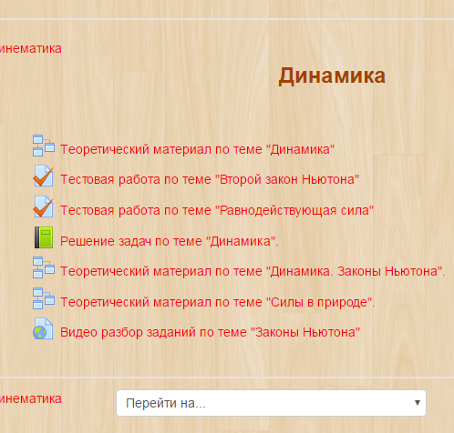
Пояснение - позволяет помещать текст и графику на главную страницу курса. С помощью такой надписи можно пояснить назначение какой-либо темы, недели или используемого инструмента. Текстовая страница - предназначена для размещения крупных блоков учебного текста. Она не удобна в работе, т.к. не предоставляет инструментов форматирования. Веб-страница - основной ресурс для размещения учебного материала, с которым учащиеся могут ознакомиться. Используя этот ресурс можно разместить: текст, рисунки, ссылки, таблицы, звуки, видеоролики и др. Ссылка на файл или веб - страницу - позволяет разместить на страницах курса ссылки на внешние файлы различных форматов (аудио или видео, презентации и т .д.) и ссылки на другие веб - страницы (тем самым, расширив учебное содержание курса за счет привлечения информации из сайтов сходной тематики). Ссылка на каталог - позволяет учителю показать ученикам группу файлов, расположенных в одной директории, которые находятся на сайте Moodle. Ученики могут выгрузить файлы из этой папки. Так можно создать, например, альбом фотографий, иллюстраций.
Элементы курса являются реализацией практических занятий при сетевом обучении и обладают интерактивностью. К основным элементам курса относятся: глоссарий, задания, лекция, опрос, рабочая тетрадь, семинар, тест, форум, чат. Элементы совместной деятельности – это набор элементов (форум, глоссарий и т.д.) в работе с которыми на первый план выходит задача организации сотрудничества (общения) учащихся и учителей в выработке новых знаний. Инструменты контроля знаний предназначены для определения уровня знаний учащихся (задание, тест, лекция и т.д.). За выполнение заданий, прохождение опросов, тестов и лекций учащимся выставляется оценка, которая отображается в журнале успеваемости.
Оценка может выставляться либо учителем, либо автоматически (в зависимости от типа задания и его настроек). Отчеты – позволяют отслеживать действия пользователей курса: дату их посещения, IP-адрес их компьютера, ресурсы и элементы курса с которыми они работали, выполненные действия и т.д.
Наполнить страницы курса также можно интерактивными элементами.
- Анкета – элемент, позволяющий собрать данные об учениках, получить информацию от учеников о результативности курса и заданий и т.д. Это поможет учителю узнать больше о группе и на основании этого более эффективно выстраивать свой курс.
- База данных позволяет учителю организовать процедуру составления учениками информационной таблицы по заданной структуре. Также в ней можно сохранять самые разнообразные данные, включая рисунки, файлы, ссылки, числовые и текстовые записи.
- Глоссарий, элемент позволяющий создать и редактировать словарь понятий, используемых в курсе, а также словарь основных терминов каждой лекции. В глоссарии реализована возможность поиска терминов по алфавиту, по автору, по дате создания. Возможно использование нескольких словарей в курсе. Глоссарий может быть открыт в режиме создания новых записей, комментирования и оценивания статей не только для учителя, но и для ученика.
- Задание - ученики получают задачу, которую они должны выполнить к определенному сроку. Это может быть сочинение, изложение, диктант, ответ на вопрос в произвольной форме, решение задач. Задания проверяет учитель, после замечаний ученик может переделать задание и снова прислать его на проверку. Замечания учителя могут быть посланы по почте, через чат, через обмен сообщениями, что создает определенную нагрузку для учителя, так как ответы не создаются автоматически, а прописываются учителем лично.
- Лекция – дает возможность показать учебный материал в интересной и гибкой форме. Состоит из набора страниц, имеет навигацию переходов между страницами лекции, которые прописывает учитель в настройках к лекции. Каждая страница может заканчиваться вопросом, на который учащийся должен ответить. На неверные ответы учитель может дать соответствующий комментарий. Прохождение лекции учитель также может ограничить во времени или оставить ее доступной для просмотра.
- Опрос - предназначен для проведения быстрых опросов, голосований и определения мнения его участников. Например, чтобы придти к общему мнению в решении учебной проблемы. Итоговым результатом опроса является процентное соотношение учащихся, выбравших тот или иной вариант ответа.
- Рабочая тетрадь – элемент курса, в котором ученики прописываю свое видение проблемы на определенную тему. Их работа будет видна только учителю, который может комментировать и оценивать рассуждения учеников, добавив запись в тетрадь или послав сообщение на e-mail.
- Семинар, инструмент, предполагающий групповую форму работы между учениками. Учителю необходимо сформулировать тему и сроки написания ответов. Каждый ученик может выступить со своим докладом на семинаре, причем они также получают доступ к работам и других учеников.
- Тест - учитель может создавать наборы тестовых заданий как для самопроверки учеников, так и для организации промежуточного и итогового опросов. Все вопросы хранятся в базе данных и могут быть впоследствии использованы заново в этом же курсе (или в других). Тесты могут быть обучающими (показывать правильные ответы, комментарии преподавателя) или контрольными (сообщать только оценку). Ученикам можно разрешить проходить тест несколько раз, при этом каждая попытка автоматически оценивается.
- Форум - сервис для организации обсуждений, совместных творческих дискуссий, организации взаимодействия учеников.
- Чат - система, предназначенная для организации дискуссий и деловых игр в режиме реального времени. Чат является удобным и полезным средством при обсуждении какого-либо вопроса и получении ответов на него. Преимуществом курсов, созданных в Moodle, является наличие реального образовательного процесса, не выходя из дома – при наличии выхода в Интернет, либо из классов в удобное для студента время.
Изучив возможности системы и, оценив все преимущества работы в ней, мы попробовали создать собственные курсы дистанционного обучения. С тематикой курсов мы определились сразу, решив, что курсы будут оказывать помощь ученикам при подготовке к ЕГЭ по физике и информатике. Разработанные курсы соответствуют кодификатору элементов ЕГЭ по данным предметам.

Литература:
1.Ушаков А.А организация и проведение дистанционных курсов с использованием платформы moodle. (методические рекомендации для сетевых преподавателей и методистов)
2. Инструкция по регистрации на хостинге beget.ru:
http://vseohostinge.ru/vse-o-hostinge/beget/registratsiya-akkaunta-na-hostinge-beget
3. Сайт «Курсы по подготовки к ЕГЭ», разработанный учителями творческой группы: http://z98962do.bget.ru/

